Lab2 Exercise Template

**Name:** 陈梓涵（CHEN ZIHAN）

**SID:** 11910507

**E1 Result**

* **Part 1**

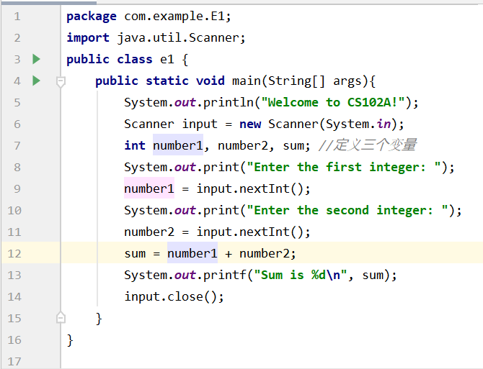

* **Part 2**

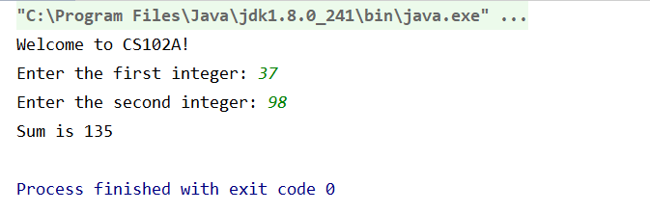

**E2 Result**

* **Part 1**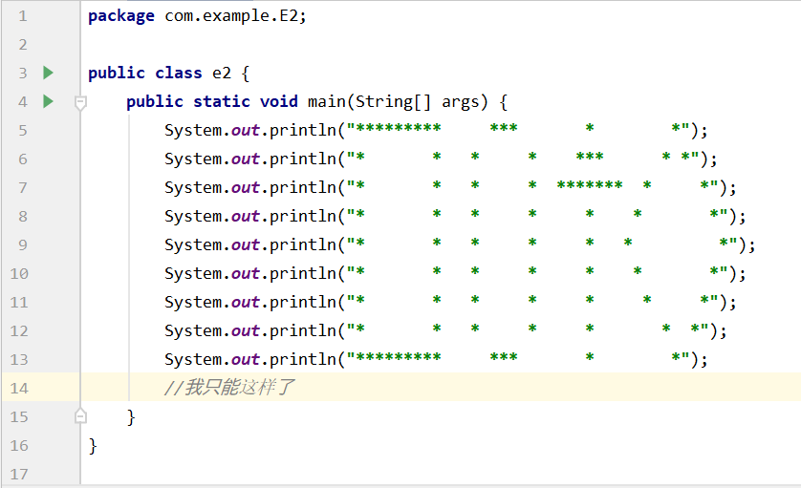
* **Part 2**